Московский Авиационный Институт
(Национальный Исследовательский Университет)
Институт №8 “Компьютерные науки и прикладная математика”
Кафедра №806 “Вычислительная математика и программирование”

Лабораторная работа №1 по курсу
«Операционные системы»

Группа: М8О-213БВ-25
Студент: Калинников В.В.
Преподаватель: Бахарев В.Д.
Оценка: ____________________
Дата: 29.10.26

Москва, 2026
Постановка задачи
Вариант 10.
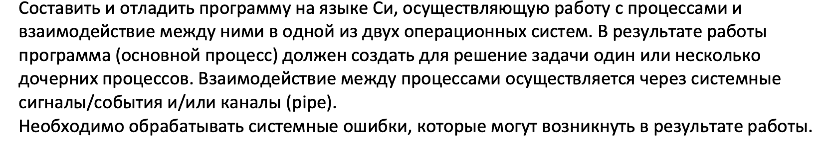
Общий метод и алгоритм решения

Системные вызовы:
Read, write, open, close, pipe, fork,dup2
Краткое описание:Программа принимает имя файла, совершает его валидацию, далее создается дочерний процесс child, который принимает из файла как из stdin, а выводит все в трубу[1], которая была создана раннее вызовом pipe далее идет чтение из pipe[0] и ожидание ответа от дочернего процесса
Код программы
parent.c
#include <unistd.h>
#include <fcntl.h>
#include <sys/wait.h>
int str_len(const char *s) {
int len = 0;
while (s[len] != '\0') {
len++;
}
return len;
}
void print(const char *s) {
write(STDOUT_FILENO, s, str_len(s));
}
void print_error(const char *s) {
write(STDERR_FILENO, s, str_len(s));
}
int main(void) {
print("Введите имя файла- ");

char filename[256];
int len = 0;
char c;
while (1) {
int r = read(STDIN_FILENO, &c, 1);
if (r == -1) {
print_error("Ошибка - не удалось прочитать имя файла\n");
return 1;
}
if (r == 0 || c == '\n') {
break;
}
if (len >= 255) {
print_error("Ошибка - имя файла слишком длинное\n");
return 1;
}
filename[len] = c;
len++;
}
filename[len] = '\0';

if (len == 0) {
print_error("ошибка - пустое имя файла\n");
return 1;
}
int file_fd = open(filename, O_RDONLY);
if (file_fd == -1) {
print_error("ошибка open - не удалось открыть файл\n");
return 1;
}
int pipe1[2];
if (pipe(pipe1) == -1) {
print_error("ошибка pipe\n");
return 1;
}

pid_t pid = fork();
if (pid == -1) {
print_error("Ошибка fork\n");
return 1;
}

if (pid == 0) {
close(pipe1[0]);

if (dup2(file_fd, STDIN_FILENO) == -1) {
print_error("Ошибка dup2\n");
_exit(1);
}
if (dup2(pipe1[1], STDOUT_FILENO) == -1) {
print_error("Ошибка dup2\n");
_exit(1);
}
close(file_fd);
close(pipe1[1]);

execl("./child", "child", (char *)0);
print_error("Ошибка execl\n");
_exit(1);
}

close(file_fd);
close(pipe1[1]);

char buffer[256];
int n;
while ((n = read(pipe1[0], buffer, sizeof(buffer))) > 0) {
if (write(STDOUT_FILENO, buffer, n) == -1) {
print_error("Ошибка write\n");
break;
}
}
if (n == -1) {
print_error("Ошибка read из pipe\n");
}
close(pipe1[0]);

int status;
if (wait(&status) == -1) {
print_error("Ошибка wait\n");
return 1;
}
if (WIFEXITED(status) && WEXITSTATUS(status) != 0) {
print_error("Дочерний процесс завершился с ошибкой\n");
return 1;
}

return 0;
}
child.c:
#include <unistd.h>
#include <limits.h>

int is_prime(long long n) {
if (n < 2) {
return 0;
}
for (long long i = 2; i <= n / i; i++) {
if (n % i == 0) {
return 0;
}
}
return 1;
}

int read_number(long long *num) {
char c;
int r;
do {
r = read(STDIN_FILENO, &c, 1);
if (r <= 0) {
return r;
}
} while (c == ' ' || c == '\n' || c == '\t' || c == '\r');
int negative = 0;
if (c == '-') {
negative = 1;
r = read(STDIN_FILENO, &c, 1);
if (r <= 0) {
return -1;
}
}
if (c < '0' || c > '9') {
return -1;
}

long long result = 0;
while (c >= '0' && c <= '9') {
int digit = c - '0';
if (result > (LLONG_MAX - digit) / 10) {
return -2; //переполнение
}

result = result * 10 + digit;

r = read(STDIN_FILENO, &c, 1);
if (r == -1) {
return -1;
}
if (r == 0) {
break;
}
}
*num = negative ? -result : result;
return 1;
}

int write_number(long long n) {
char buf[24];
int pos = 23;
buf[pos] = '\n';
do {
pos--;
buf[pos] = '0' + n % 10; // берём последнюю цифру
n = n / 10;
} while (n > 0);

int size = 24 - pos;
if (write(STDOUT_FILENO, buf + pos, size) != size) {
return -1;
}
return 0;
}

int main(void) {
long long num;
int r;
while ((r = read_number(&num)) == 1) {
if (num < 0 || is_prime(num)) {
break;
}
if (num < 2) {
continue;
}
if (write_number(num) == -1) {
return 1;
}
}
if (r == -1) {
const char msg[] = "Ошибка: неверный ввод\n";
write(STDERR_FILENO, msg, sizeof(msg) - 1);
return 1;
}
return 0;
}

Протокол работы программы
Файл:
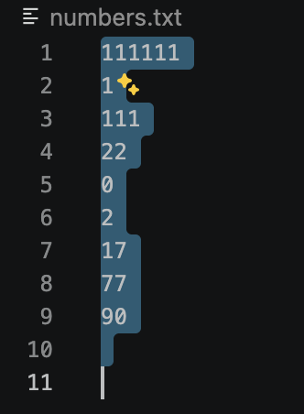
2-ой:
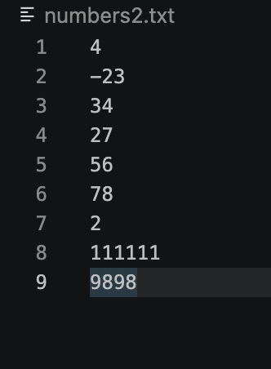
3-й
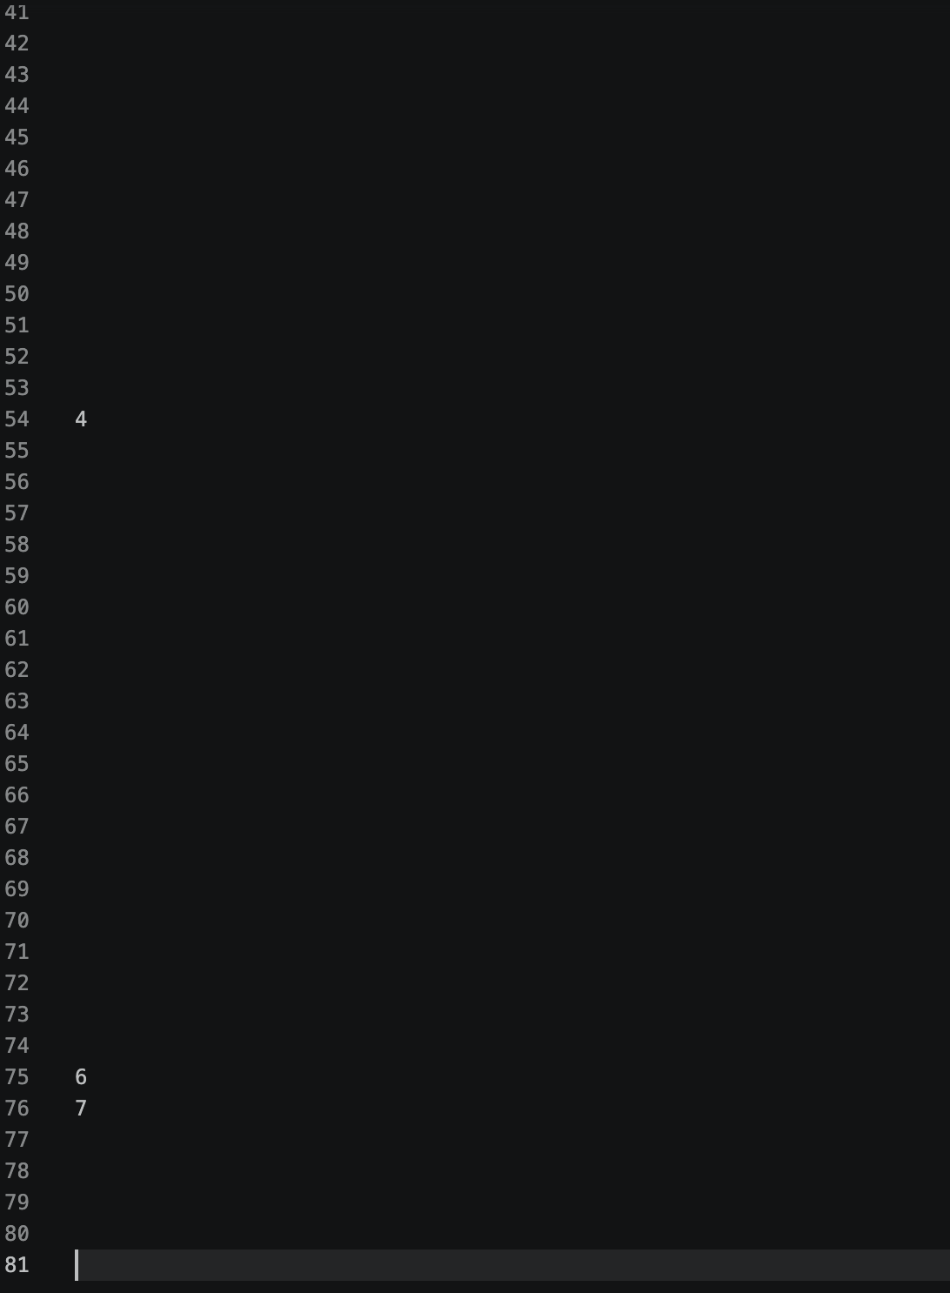
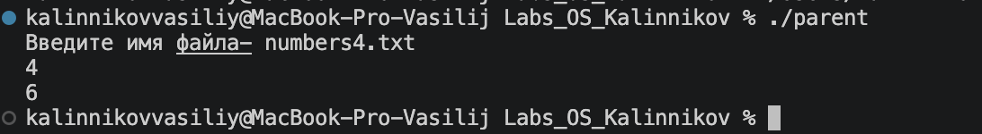
Вывод
Научился использовать системные вызовы.Понятны основная идея распределения памяти.Сложности валидации.

